ENTREVISTA: NACHO RUIZ
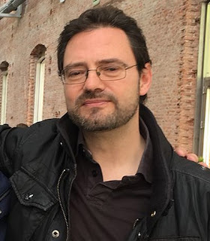

Recién iniciado el mes de Junio, hemos considerado que se trataba de un momento ideal para publicar una de las entrevistas más atractivas de cuantas llevamos realizadas. Esta vez hemos tenido el honor de hacerle unas cuantas preguntas a Nacho Ruiz, cofundador de Dinamic, Dinamic Multimedia y FX Interactive. Fue uno de los programadores y grafistas más importantes de la Edad de Oro, siendo autor de juegos tan memorables como Yenght o Game Over y participando como grafista en un enorme número de videojuegos de la compañía madrileña, entre los que se encuentran Rocky, Camelot Warriors, Cobra's Arc, Dustin, After the War, Hammer Boy y un largo etcétera. Veamos que nos ha contado Nacho acerca de su pasado, presente y futuro. ¡Adelante!

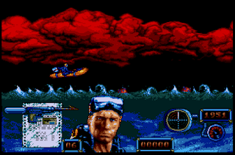
Navy Moves para Commodore Amiga
1-¿En qué momento decidiste empezar a desarrollar videojuegos y cuál fue el detonante?
Debió ser por 1982 cuando nuestro tío José Ramón nos regaló un ZX-81 tras un viaje que hizo a Londres. El impacto de ver que se podía ver en nuestra propia tele un programa hecho por nosotros mismos fue brutal. Cuando vi por primera vez una consola de aquellas tipo Coleco o jugaba en las recreativas al Space Invaders, jamás pensé que eso lo pudiera hacer uno mismo. El ZX-81 demostraba que sí era posible y ¿a qué mejor se podía dedicar un chaval de 15 años si no a hacer juegos?

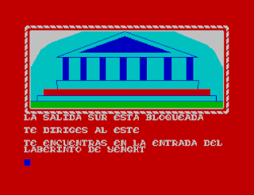
Yenght para ZX Spectrum

2-¿Dónde se encontraba entonces tu lugar de trabajo y dónde se encuentra ahora?
Con esa edad no podíamos estar más que en casa de nuestros padres, pero, desde luego, no lo llamábamos trabajo. Era pura fascinación y vicio que tuvo una explosión cuando vimos el primer anuncio de Sinclair en el que anunciaba el Spectrum.
Ahora mismo trabajo en casa.

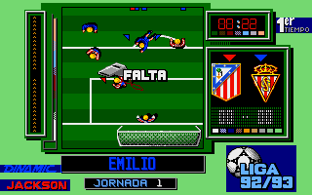
Simulador Profesional de Fútbol para PC
3-¿De dónde te venía la inspiración?

Siempre he reconocido que la mitad de mi inspiración casi se le podría llamar plagio (aunque era pura admiración) de las recreativas a las que jugaba. Como normalmente hacíamos juegos de doble carga, la primera siempre era una imitación y en la segunda volcaba todas mis ideas.

La idea que más me gusta la incluí en la segunda carga de After the War. El concepto de metralleta que dispara varias balas por segundo y sólo ves el sitio del impacto se me ocurrió, como casi todo, soñando despierto en la cama. Hasta entonces sólo había visto balas-sprites que no avanzaban lo suficientemente rápido para mis deseos de "machacar" enemigos...

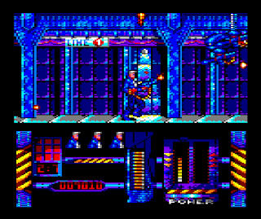
Segunda carga de After the War para Amstrad CPC

4-¿Cuál fue el primer sistema de juegos en el que jugaste? ¿Y tu microordenador de 8 bits favorito?

Creo que fue en casa de unos amigos que tuvieron una consola clónica de Coleco o Atari con juegos de esos de tenis en los que las raquetas eran rectángulos y la bola ¡¡¡sólo era un pixel gigante!!!

Mi favorito de 8 bits es el Amstrad CPC 6128. Los 16 colores por píxel y la disquetera de 3'' incorporada eran una pasada.

De todas formas, sentimentalmente, no podría ser otro que el Spectrum... pero ¡¡¡anda que no sufrimos con la carga de casete!!!

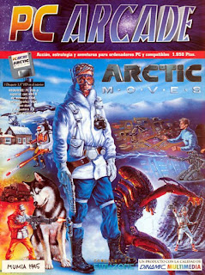
Arctic Moves (Dinamic Multimedia, 1995)

5-¿Cuál es o ha sido tu plataforma preferida para desarrollar?

En 8 bits, sin duda, el Amstrad CPC 6128 que ya hemos comentado.

En 16 bits fue el Atari ST, que era una auténtica pasada de máquina, sólida y estable como ella sola ¡Con 16 colores a elegir de 256 y pixel cuadrado!

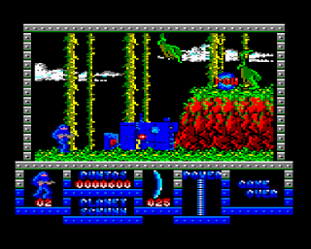
Game Over para Amstrad CPC

6-¿Cuántos juegos has desarrollado hasta ahora y de cuál te sientes más orgulloso?
Como productor o co-productor han debido ser unos treinta. Como grafista unos cincuenta y como programador han sido seis.
Orgullo no sé, pero recuerdo con mucho cariño la remasterización que hice de la trilogía Dragon's Lair para FX Interactive. Retoqué cada fotograma y rehice escenas enteras en 3D para, finalmente, remezclar también los efectos y la música recreados y reinterpretados por el gran músico Alejandro Gil. Poder trabajar sobre el clasicazo de Don Bluth, con el que había jugado tanto en las recreativas, y tener permiso para remezclarlo con libertad, me pareció alucinante.
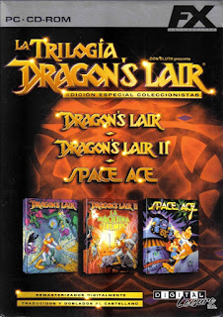
La trilogía Dragon's Lair (FX Interactive, 2001)

7-¿Cuál ha sido tu mayor decepción como desarrollador?

No poder serlo en FX Interactive, ja, ja, ja Mis obligaciones al frente del departamento audiovisual no me lo permitieron (aunque hice dos o tres coproducciones y algunos gráficos en otros tres o cuatro).
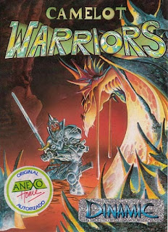
Camelot Warriors (Dinamic, 1985)

8-¿Cual era tu trabajo en cada juego: programador, grafista, músico...?

En Dinamic hice de todo menos músicas. Allí teníamos que hacer de todo lo que se nos diera bien porque desarrollar, aunque sea fantástico, es un trabajo realmente duro.

En Dinamic Multimedia hice de co-productor y grafista para, finalmente, acabar como director del departamento audiovisual, cargo con el que continué en FX. Lo de departamento a veces me hace gracia porque, en los primeros cinco o seis años de ambas compañías, el departamento era ¡de una sola persona! Me encargaba de hacer trailers, anuncios de TV, web, logos, material 2D y 3D para los anuncios en revistas, etc). Cuando las empresas crecían, ya entraba más gente para repartir el trabajo.

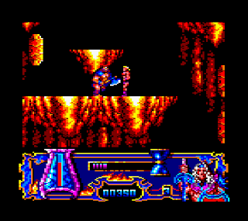
Satán para Amstrad CPC

9-Empezaste fuerte en Dinamic con tres juegos de tu propia cosecha, publicados en 1984 para el ZX Spectrum: Yenght, Video Olimpic y Mapsnatch. ¿Qué recuerdas de esta primera etapa y de estos tres juegos concretamente?

Del Yenght no recuerdo prácticamente nada excepto que, al no tener capacidades técnicas todavía, ni se me ocurrió intentar un arcade, que era lo que me gustaba. Creo que luego vino el Mapsnatch, que es una especie de RISK y que tampoco me asustó desarrollarlo porque el juego no necesitaba velocidad.

Con el Video Olimpic (basado en el Hyper Olympic de Konami) ya empecé a usar algunas rutinas en código máquina (el resto era BASIC puro) que permitieron darle un poco de acción.

De toda esa época, lo que mejor recuerdo es la casa de mis padres llena por el día de amigos jugando y por las noches con mis hermanos y los otros compañeros de Dinamic haciendo los juegos y montando las carátulas y casetes para enviar a las tiendas. Un abrazo a Santi y Jesús.

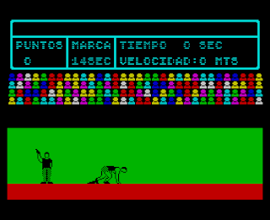
Video Olimpic para ZX Spectrum

10-Ya en 1985, con el crecimiento de Dinamic, te conviertes un poco en hombre orquesta de la compañía y colaboras en Abu Simbel Profanation, realizas pantallas de carga (West Bank), gráficos (Rocky, Sgryzam y Camelot Warriors) e incluso vuelves a encargarte de un juego: Olé, Toro. ¿Realizaste también los gráficos para Amstrad CPC de estos juegos? ¿Por qué se te ocurrió hacer un juego sobre el mundo del toreo?

Como te comentaba antes, allí hacíamos todos un poco de todo dependiendo de lo que supiéramos hacer. A mí me gustaba mucho el Amstrad y por eso estoy seguro que intervine un poco en todos ellos, pero no lo recuerdo bien. Si acaso te diría que del Rocky sólo recuerdo participar en los gráficos de Spectrum porque me gustó mucho poder hacer gráficos tan grandes y recuerdo bien hacer esos gráficos en dos colores.

Olé, Toro fue mi primer y último juego de encargo. A mí ni se me hubiera pasado por la cabeza ya que soy antitaurino desde siempre. Además, me consta que a la persona que hizo el encargo tampoco le gustan. Imagino que el concepto de aunar tradición y modernidad debió parecerle irresistible.

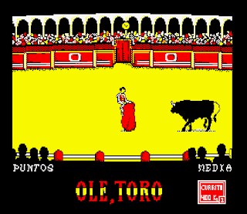
Olé, Toro para Amstrad CPC

11-1986 no es muy diferente para ti respecto al año anterior y te embarcas en otros tantos proyectos, realizando pantallas de carga para Ali-Bebé y Krypton Raiders e incluso encargándote del apartado gráfico de juegos tan importantes como Phantomas 2, Cobra’s Arc y Dustin. ¿En cuáles de ellos participaste en la versión de ZX Spectrum y en cuáles la de Amstrad CPC?

Siento tener una memoria tan mala (¡¡¡para eso está mi hermano Pablo que tiene una RAM de 20 Gb!!!), pero no puedo recordar bien en cuáles hice de Spectrum o Amstrad o en cuáles participé o no. Como te digo, siempre estábamos todos colaborando unos con otros para sacar los juegos adelante.

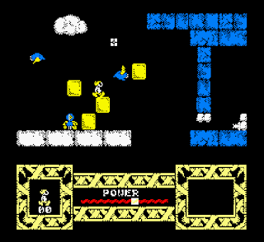
Phantomas 2 para Amstrad CPC

12-Tu videojuego más famoso es, seguramente, Game Over, publicado en 1987. Además, creo que fue tu único proyecto ese año ¿Puedes contarnos un poco la historia del origen y el desarrollo del juego? ¿Te encargaste de programar y realizar los gráficos de las versiones de ZX Spectrum, Amstrad CPC y MSX?

Para variar, la primera parte es un homenaje / plagio a uno de mis arcades favoritos de todos los tiempos: Ghost & Goblins. La segunda no la recuerdo bien, pero todo el mundo dice que era muy difícil de pasar ¡Desde aquí mis disculpas o todos los jugadores!

Sí, hice los gráficos de Spectrum y Amstrad (siento no acordarme si tuve alguna colaboración). También lo programé, pero aquí no puedo dejar de hablar de Floren Pertejo. Diseñó junto a mi hermano Víctor (y posiblemente Pablo) y posteriormente desarrolló el compilador y kernel "R1" que conseguía el milagro de que una sola versión del código fuente funcionara sin apenas cambios en los otros sistemas. Y además, no había que preocuparse, por ejemplo, de la diferencia de tamaño en pixels entre los gráficos de Spectrum y Amstrad. El R1 se ocupaba de que funcionara exactamente igual en los dos. Sin duda, una de las razones de la alta productividad de Dinamic por entonces.

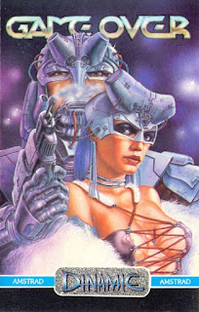
Game Over (Dinamic, 1987)

13-1989 representó otro excelente año, tanto para Dinamic como para ti, ya que te ocupaste del apartado gráfico de tres de los juegos más populares de la compañía: After the War, Satán y Michel Fútbol Master. ¿Qué nos puedes contar de tu participación en estos tres grandes proyectos?

De los dos primeros hice la producción y los gráficos de 8 y 16 bits (de nuevo siento si se me olvida alguna colaboración).

Del After debo destacar los dibujos en los que se basaban los gráficos, que eran de Ángel Luis González con algo menos de participación de Ricardo Machuca (dos auténticos máquinas de la ilustración y el diseño).

Y de ambos juegos tengo que destacar la brutal calidad de la programación, pero sobre todo la entrega de Dani y Jose, los programadores de Atari ST (que era la primera versión que desarrollábamos y en la que se basaban todas las demás). Nosotros tres tenemos el récord de horas seguidas currando: ¡¡¡80 horas sin dormir!!!

Del Michel sólo recuerdo haber hecho algunos gráficos de Amstrad.

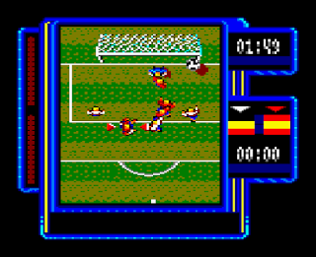
Michel Fútbol Master para Amstrad CPC

14-Navy Moves (1988) y su continuación directa, Arctic Moves (1995), así como Mega Phoenix (1991), son tres de los juegos en los que realizaste gráficos para sus versiones de Atari ST, Commodore Amiga o PC que, por cierto, son preciosas. ¿Cómo fue para ti el paso de realizar gráficos para sistemas de 8 bits a hacerlo en 16 bits?

El salto fue brutal, sobre todo porque pasamos de hacer los gráficos con teclado a hacerlos con ratón. Al principio no dábamos una, pero poco a poco nos dimos cuenta de que el ratón (junto con la aparición de escáneres e impresoras cada vez mejores) iba a hacernos la vida mucho más fácil.

Poder elegir los colores de una paleta de 256 acabó siendo también una liberación, aunque luego vino el modo CGA del PC y nos mandó de vuelta a la Edad Media. Cyan, magenta, blanco y negro... ¡en IBM tenían un daltónico diseñando las tarjetas gráficas, fijo!

Yo disfruté mucho trabajando en Atari ST y reconozco que nunca aproveché bien las posibilidades del Amiga (ni de otras máquinas anteriores como el Commodore 64 y el MSX) que tenían ayudas de hardware para usar más colores por cada sprite y otros trucos.

De los juegos que mencionas tengo muy buen recuerdo de Arctic Moves, porque se hizo bastante después y creo que ya había mejorado mi técnica como grafista.

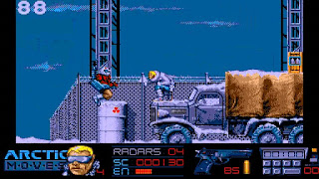
Arctic Moves para Atari ST

15-¿Cuál fue tu tarea en Narco Police y Buggy Ranger, dos juegos de 1990 desarrollados por el estudio uruguayo Iron Byte?
Narco Police nos llegó prácticamente terminado de los Iron Byte y flipamos con el 3D, aunque los gráficos no nos convencieron del todo. Conocí a Juan Gaspar (el director de Iron Byte) en Madrid y me pareció tan majo y buena persona que, cuando se presentó la oportunidad de colaborar con ellos, no dudé en hacer las maletas e irme para Montevideo.

Estuve tres meses con ellos ayudando con los gráficos y pude conocer a un grupo de grandes personas (desde aquí mando un gran abrazo a los hermanos Arias, a Fernando, a Roberto y uno especial a Juan Gaspar y Carlos Galucci).

Como anécdota, recuerdo que me fui en mayo, cuando allí es invierno, y volví a Madrid en Septiembre así que ese año estuve castigado sin verano, lo cual no mola nada.

En el Buggy Ranger no recuerdo muy bien que yo participara.

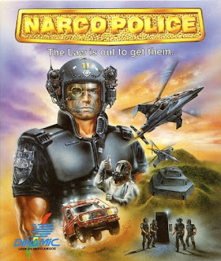
Narco Police (Dinamic, 1991)

16-La mayoría de los juegos de Dinamic a los que les pusiste gráficos para Amstrad CPC contaban con un apartado gráfico tan bien realizado como colorido, aprovechando el modo 0 del ordenador de Alan Sugar. ¿Cómo era hacer gráficos para este ordenador respecto al ZX Spectrum? ¿En cuál disfrutabas más haciéndolo?

Pues gracias, hacíamos lo que podíamos. Abrazotes para mis amigos de infancia y juventud "Luigi" Rodríguez Soler, "Markintosh" Jourón y "Súper" Javi Cubedo. Junto a otros grandes gráfistas y programadores compartimos curro de día y ¡¡¡la movida madrileña de noche!!!

El modo 0 y los 16 colores de Amstrad me encantaban ¡Hasta el pixel rectangular me parecía molón! Una de las cosas que más me gustó fue descubrir el concepto de antialiasing para suavizar los gráficos. Por ejemplo, si en los bordes de un grupo de píxeles claros usabas su correspondiente color oscuro, se suavizaba contra el fondo que era, normalmente, negro. ¡Aunque había que tener mucho cuidado si el fondo no era negro u oscuro!

Además, el CPC 6128 era un maquinón: estable, con una gran teclado, un súper monitor, un sistema operativo genial y una disquetera que usábamos y usábamos hasta casi reventarla.

Las diferencias con el Spectrum eran... TODAS (excepto los atajos de teclado para pintar). De hecho, al comenzar un juego, la decisión de empezar con los gráficos de uno u otro era dificilísima. Debo confesar que yo (aunque comenzaba muchas veces con los de Amstrad por puro vicio) me solía pasar a hacer los de Spectrum porque contenían más pixels. Luego se convertían (escalaban) al aspect ratio (pixel rectangular) de Amstrad y finalmente se les daba color.

Creo que disfrutaba algo más con los de Amstrad por los 16 colores y por poder trabajar sobre una máquina que (sentimentalismos aparte, donde siempre gana el Spectrum) me parecía mejor que la de Sinclair.

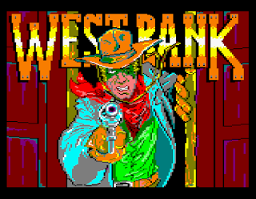
Pantalla de carga de West Bank para Amstrad CPC

17-Algunos de los juegos que desarrollaste hace cerca de 30 años, como Dustin, Game Over o After the War, se han convertido en auténticos mitos que siguen siendo alabados a día de hoy. ¿Qué te hace sentir esto en pleno siglo XXI?
No tengo ningún orgullo de creador porque no creo serlo (si acaso artesano o currante). Sin embargo, me produce bastante orgullo haber podido vivir de esto durante 35 años. Ha sido y sigue siendo una industria realmente jodida que aúna técnica, creatividad e interactividad y que a la vez está sujeta a los designios del éxito y de gustar o no gustar. Buffff

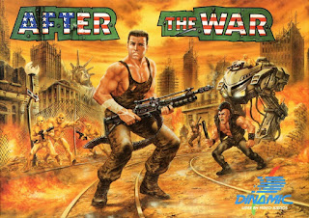
After the War (Dinamic, 1989)

18-¿Se quedó a medias algún juego tuyo en Dinamic? ¿Se podría ver acabado y publicado uno de estos días? ¿Alguna vez se te ha pasado por la cabeza volver a desarrollar algún juego para aquellos sistemas obsoletos?

Que estuvieran únicamente en mi cabeza, decenas. Además, hacía muchos bocetillos que me encantaría ver de nuevo, pero que he perdido. Como siempre, solía soñar despierto con mis arcades favoritos y luego se me iban ocurriendo ideas propias. Por eso recuerdo tener pensados juegos basados en arcades tan variados como Jackal, Gauntlet, Marble Madness o mi favorito, el Assault de Namco, donde manejabas un tanque que siempre miraba hacia arriba y era el escenario el que giraba.

Que se llegaran a planificar, pero luego no salieran, no recuerdo ninguno.

Desarrollar sobre máquinas de esos años no me ha llamado mucho la atención aunque a mi hijo le enseñé a programar BASIC en un emulador de Spectrum (por aquello de tener todos los comandos escritos en las teclas, que para mí era una de sus grandes virtudes).

Algún día seguro que realizaré un remake de alguno de mis juegos de entonces, pero será para algún sistema como la Nvidia Shield (encender la tele y... a jugar).

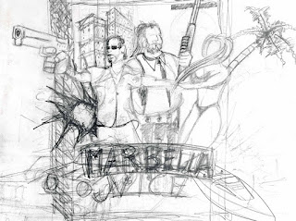
Boceto a lápiz de Marbella Vice

19-En la etapa de Dinamic Multimedia te encargaste de realizar el apartado gráfico de multitud de juegos deportivos para PC, desde Simulador Profesional de Fútbol (1992) hasta diferentes entregas de las sagas PC Fútbol y PC Basket. ¿Eras amante del fútbol y/o el baloncesto? ¿Disfrutaste esta etapa tanto como la anterior en Dinamic Software?

El fútbol, el basket y, en general, todos los deportes menos el golf (¡¿eso es un deporte?!), me han gustado siempre. Curiosamente, fueron Pablo y Víctor, que no son muy futboleros, los que se inventaron el concepto de los PC Fútbol tras ver una base de datos de equipos y futbolistas que vendían en quioscos. Además, desde el principio pudimos contar con mi hermano Gaby, que era periodista deportivo especialista en fútbol y, por tanto, fue el alma deportiva de la saga. La idea de mezclar la base de datos con el juego fue explosiva. Si le añadimos la programación del maestro Carlos Abril, el resultado fue un pelotazo instantáneo.

Paradójicamente, el éxito hizo que, al menos para mí, la etapa resultara agridulce. Tener tantos seguidores nos generaba mucha responsabilidad y toneladas de presión. Luego lo compensaba colaborando, por ejemplo, en la versión PC de "ligerezas" tan divertidas como "Los Justicieros" de Picmatic.

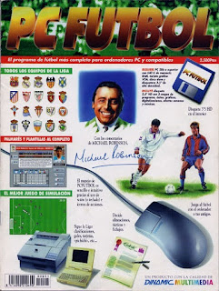
PC Fútbol (Dinamic Multimedia, 1993)

20-En 1999 te conviertes en uno de los fundadores de FX Interactive (junto a tus dos hermanos y otros socios), una nueva etapa en la que tienes el cargo de Director artístico ¿Cuáles fueron tus labores exactamente? ¿Participaste en el remake de Navy Moves?

Como te comentaba antes, me ocupé principalmente de las tareas relacionadas con la parte audiovisual de la edición de juegos de otras compañías. En el remake de Navy Moves participé puntualmente en algunos menús, algún marcador del juego, algún pequeño retoque de gráficos 3D...

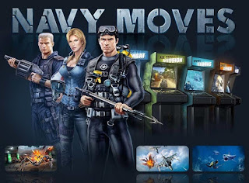
Navy Moves (FX Interactive, 2007)

21-Finalmente te unes a Lakento, la empresa de realidad virtual y juegos para móviles que tu hermano Víctor fundó hace unos años, paralelamente a FX Interactive. ¿En qué proyectos has trabajado allí y en qué estás involucrado ahora mismo?

En realidad soy desarrollador independiente, pero colaboro permanentemente con Lakento. Hace poco sacamos un shooter de realidad virtual que podéis descargar para Android e iOS y que se llama Dino VR Shooter: Dinosaur Island.

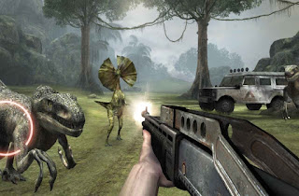
Dino VR Shooter: Dinosaur Island (Lakento, 2017)

22-¿Qué opinas de la escena retro actual a nivel nacional? ¿Crees que se trata de una moda pasajera o hay cuerda para rato?

Yo he entrado hace sólo unos meses en este mundillo retro y lo que más me ha llamado la atención son las personas tan estupendas y desinteresadas que os curráis los eventos y los que participan en ellos. No conozco todavía muy bien el mundillo, pero creo que queda cuerda, al menos, para 20 ó 30 años, cuando nos tomarán el relevo nuestros hijos. El mío tiene 21 y casi se emociona cuando hablamos del "Cel Damage" o del "Spellforce" que jugábamos juntos. Los videojuegos ya forman parte de la cultura universal y siempre nos trasladarán a esa época irrepetible que es la infancia.

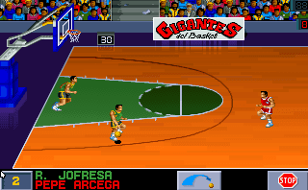
PC Basket para PC

23-Nosotros organizamos la feria Amstrad Eterno, un evento anual celebrado en Barcelona que homenajea a todos los ordenadores creados por la compañía británica, con especial atención a los Amstrad CPC. Suelen venir programadores, grafistas, músicos e incluso ilustradores de los años 80 para realizar ponencias. ¿Cuándo tendremos el honor de verte por allí como ponente? ¿Existe alguna posibilidad?

Por supuesto. Además, Barcelona es una de mis ciudades favoritas. Contad conmigo ¡siempre que las fechas no me coincidan con un lanzamiento!

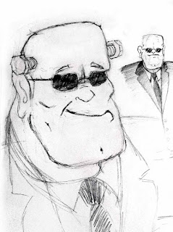
Boceto de Monsters in Manhattan

24-¿Cuáles son tus videojuegos favoritos lanzados antes del año 2000?

De los juegos de Dinamic, con los que más me divertí fueron el West Bank y, ya en 16 bits, el Risky Woods.
Así, en general, mis mejores horas de diversión fueron con el Jet Pac, el Manic Miner y todas las aventuras de LucasArts.
Si hablamos de Amstrad, sin duda, Ghost & Goblins (aunque estaba capadísimo).

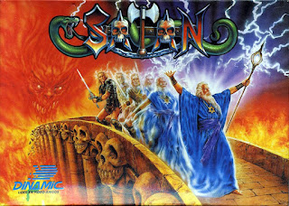
Satán (Dinamic, 1989)

25-Para finalizar, ¿crees que hubo Un Pasado Mejor?
Pues mira, aunque esta pregunta sea la que más se preste a frivolidades, me voy a poner un poco serio.
Los mejores recuerdos que tengo de aqueños años 80 son los aires de libertad, modernidad y esperanza en el futuro que se respiraban en aquellos años en España tras la brutal dictadura.
Me parece que el mundo ha involucionado mucho en las últimas décadas. Pensamos que la historia es cíclica y que todo se arreglará sin nuestra participación, pero creo firmemente que estamos en un PUNTO DE INFLEXIÓN que nos obliga a reinventarnos sin tardanza.
La destrucción del medio ambiente, la intolerancia, la tecnología mal usada y la desigualdad producida por la financiarización bestial de la economía me parecen los grandes problemas de la humanidad y podrían destruirnos antes de lo que pensamos (con lo del medio ambiente a lo mejor ya estamos llegamos tarde).
Con fuentes de energía inagotables y limpias a nuestro alcance y tecnología de sobra que nos ayude pero sin desecharnos, ¡¡¡EL FUTURO DEBERÍA SER SIEMPRE MEJOR!!! y además para TODOS los habitantes del planeta.

Para que nuestros nietos puedan disfrutar con los JUEGOS del futuro como nosotros disfrutamos con los del pasado.
También dejo una respuesta menos seria: "Pues deberíamos intentar que no. ¡A por un futuro mejor que será pasado para los que vengan!".
Y no quiero terminar la entrevista sin recordar a Alfonso Azpiri. Si la calidad de sus ilustraciones se hicieron legendarias, se quedan en nada comparado con lo grande que era como persona. Un tío irrepetible.
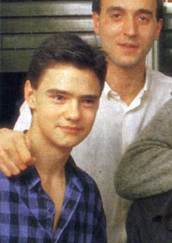
Nacho con Floren Pertejo en 1987
Si queréis saber en que más anda metido Nacho Ruiz, podéis visitar la web de Lakento desde el siguiente enlace: http://www.lakento.com/

Hasta pronto, blackmores...

Publicado 6th June 2018 por blackmores
Etiquetas: entrevistas

7
Ver comentarios
- 
jrll6 de junio de 2018, 23:04
Muchas gracias Atila por la entrevista.
Responder
Respuestas
  - 
blackmores9 de junio de 2018, 11:38
Muchas gracias a ti, Juan Ramón, por leerla :)
Saludos!
Responder
- 
Clan mochilos8 de junio de 2018, 2:51
Muy buena entrevista. En mi cabeza danzan los flashbacks cuando aparece el nombre de un juego de mi niñez.
Responder
Respuestas
blackmores9 de junio de 2018, 11:39
Muchas gracias Clan! de eso se trata, de recordar Un Pasado Mejor ;)
Saludos!
Gatofan18 de febrero de 2024, 22:09
El ST tenía 512 colores , no 255, es curioso ,se lo he visto comentar a varios de esa época en varios eventos en Madrid.
Responder
Julio10 de junio de 2018, 17:18
Muy buena la entrevista, me trajo de vuelta mis años jóvenes. Siempre me preguntaba que había pasado con dinámic.
Responder
Respuestas
blackmores13 de junio de 2018, 20:25
Muchas gracias Julio. En el blog encontrarás muchas más entrevistas a diferentes desarrolladores que pasaron por Dinamic. ¡Échales un vistazo!
Responder

Articulo original:
ENTREVISTA: NACHO RUIZ | Un pasado mejor . . .

